**Aula XI e XII - DevAppII**

**Prática de Layouts**

**Atividade Avaliativa = 3 pontos**

____________________________________________________________________________________________________

**Elaborar dois layouts como classe em um projeto com nome livre:**

* LayoutCard (sugestão)
* LayoutImagem (sugestão)

Classe Main com acesso às duas classes.

Escolher um assunto, imagens e textos relacionados.

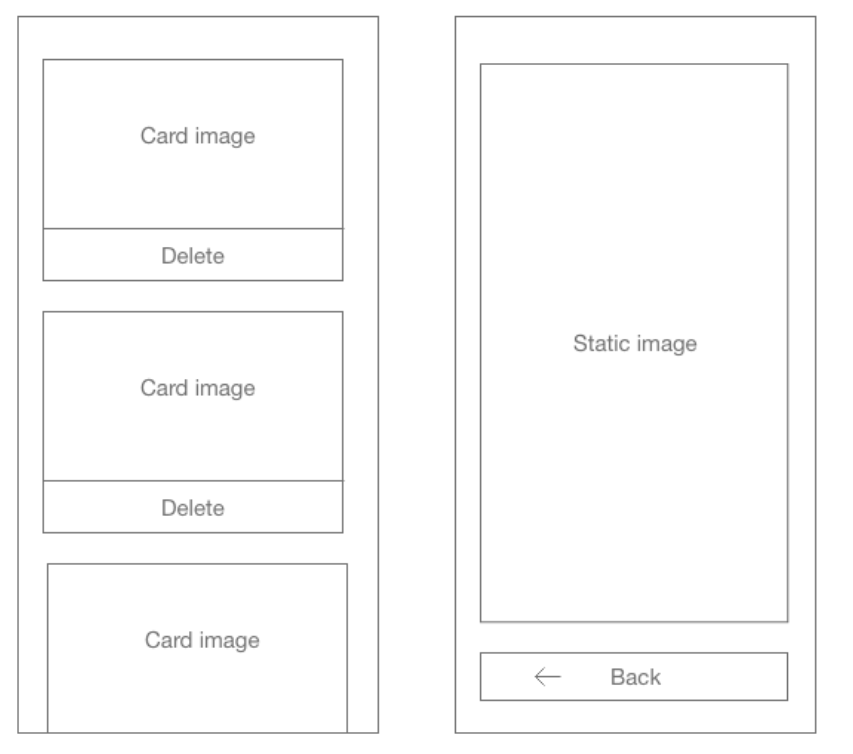

**Links relacionados de apoio:**

[CustomScrollView class - widgets library - Dart API](https://api.flutter.dev/flutter/widgets/CustomScrollView-class.html)

[Cards](https://material.io/components/cards/android)

[Bottom navigation](https://material.io/components/bottom-navigation/android)

[Buttons – Material Components for Android](https://material.io/components/buttons/android#using-buttons)

[Pixabay: Mais de 1 milhão de imagens grátis para você](https://pixabay.com/pt/)